Муниципальный этап всероссийского профессионального педагогического конкурса «Учитель года- 2017 »

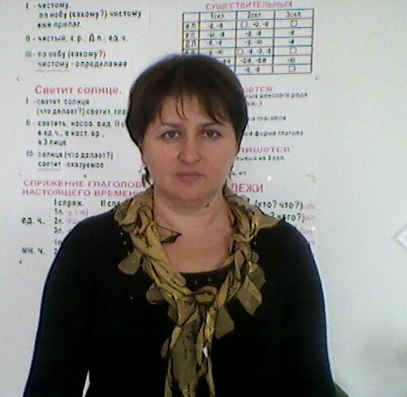

Хачак Юлия Нальбиевна,
учитель МБОУ «СОШ № 2» а. Ассоколай
Я – учитель. (Эссе)

Если ваш план – на год, сажайте рис.
Если ваш план – на десятилетия, сажайте деревья.
Если ваш план – на всю жизнь, учите детей.
Конфуций - древнейший мыслитель и философ Китая.
Педагогом может стать не каждый. Одной из самых трудных профессий, на мой взгляд, является профессия учителя, профессия, которая требует полной самоотдачи. Чтобы стать настоящим педагогом, нужно иметь любовь к детям, трудолюбие, терпение и, конечно же, веру в себя и в свои возможности. В школу должен идти тот, кто любит детей и готов отдать душу и себя работе.
Сказать, что я выбрала профессию учителя с детства, совру. В детстве я мечтала стать актрисой. Любила играть на гармошке, даже научилась играть на гитаре. Увидев мои музыкальные способности, мама отдала меня в Понежукайскую музыкальную школу в класс фортепиано. Окончив всего три класса (а нужно было семь классов), я вынуждена была бросить занятия ...
Однажды к нам в школу приехала комиссия во главе Амербия Кулова, (тогда он был руководителем Академического ансамбля «Нальмес»), чтобы выбрать молодое поколение для ансамбля. И я оказалась в группе выбранных девяти учеников. На следующее утро повезли нас в г. Майкоп и прошли ещё одну комиссию и выбрали только троих: я и два моих одноклассника (Аскер Гучетль и Юра Евтых). Может быть тогда я была рада, что меня выбрали, но не понимала , что придётся менять всё: школу, место жительство, расстаться с родными, с одноклассниками…. А мне тогда было всего 11 лет. Конечно, очень трудно было принять решение. Не смотря на уговоры и упрёки родных, я решила остаться дома среди своих одноклассников.
Каждый человек, выбирая свой путь в жизни, ориентируется на людей, которые влияют на его восприятие жизни.
Учитель - самая важная и самая нужная профессия, и она мне очень близка, потому что моя мама - Беретарь Шамсет Айтечевна - проработала в школе учителем русского языка и литературы более 30-ти лет. Мама сейчас на пенсии. Она всегда росла и развивалась вместе со своими учениками, училась вместе с ними. Помню, вечерами мама усердно что –то писала, проверяла тетради. Сейчас я понимаю её слова «Учитель- вечный ученик». Мама – настоящий мастер своего дела, мудрая, объективная, ответственная, а главное, любимая детьми.
И это ещё не всё. Мой дядя – Духу Гисса Айтечевич - тоже работал учителем в сельской школе. Это был мудрый и светлый человек, умеющий вести за собой детей.
Завершающей точкой выбранной мною профессии стала моя самая любимая учительница русского языка и литературы Биба Раджебовна Анчёк. Конечно, учителя бывают разными. К одним на урок мы шли скрепя зубами, нервно сжимая тетрадки. К другим не испытывали ровно никаких эмоций, разве что стойкое безразличие. Но были учителя, которых мы любили всем сердцем, уроки которых превращались в увлекательное путешествие, в мир знаний. Именно таким учителем и была Биба Раджебовна. Она была для нас настоящим примером, другом, помощником…
Все началось с поэзии . У этой хрупкой, молоденькой, но в то же время мудрой, целеустремленной и требовательной учительницы уроки были яркими, запоминающимися. На уроке мы не просто читали стихи, а разбирали их, пытались прочувствовать, насколько это было возможно. Её слова я запомнила на всю жизнь: «Юля, у тебя романтическая натура»…. Биба Раджебовна разглядела в каждом из нас личность и развивала то ценное, что заложено природой.
Благодаря этим людям, бесконечно преданными своей работе, я решила никогда не расставаться с детством, потому что решила стать учителем.
После окончания школы в 1983 году я поступила на филологический факультет Адыгейского Государственного Педагогического Института в городе Майкопе. Окончив институт, я продолжила династию учителя моей семьи и перед собой поставила план на всю жизнь: учить детей!
С 1988 года я работаю в школе учителем русского языка и литературы. И нисколько об этом не жалею. Это моё призвание, мой жизненный путь, по которому иду вот уже 28 лет и не собираюсь сворачивать.
Мир огромен. Он создаётся трудом многих людей. А труд учителя – это огромная работа. Для меня моя работа - это больше, чем работа. Я просто люблю работать с детьми. Мне доставляет удовольствие общения с ними, возможность помочь решить детские проблемы, видеть сверкающие их глаза, слышать самые разные вопросы и вместе с ними искать ответы. Я открываю вместе с моими учащимися тот мир, который ждёт их за порогом школы. Учу ценить традиции своего народа, любовь родных, преданность друзей, красоту окружающей природы.
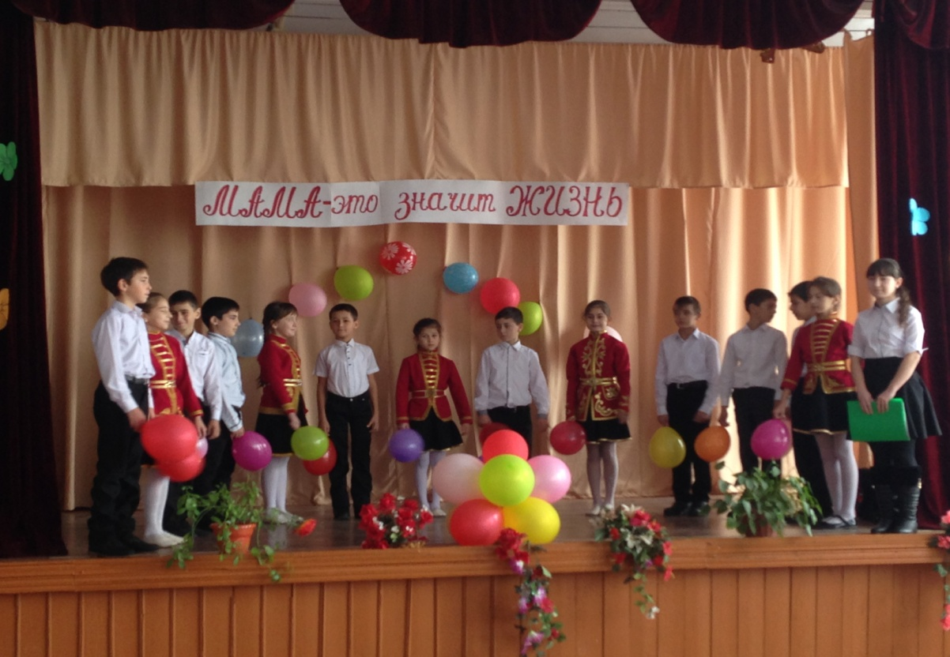
Каким же должен быть учитель? Он должен много знать и уметь. Учитель должен любить и уважать детей, должен быть честным, справедливым и строгим.
Человеческая жизнь – это непрерывная учёба. Младенец – первый ученик: глядя на улыбку мамы, учится улыбаться, затем учится ходить, говорить, есть… Окружающие – это его первые учителя. Дальше их будет много: родные, друзья, соседи, книги, но неизменно в душу каждого человека войдёт школьный учитель.
Каждый день приносит что-то новое, и чтобы быть для детей современным учителем, приходится ещё больше учиться, осваивать новые технологии.
Но в то же время, в какое бы время мы не жили, как бы не обновляли информационно- методическое оснащение в школах, как бы не модернизировали учебный процесс, ребёнок всегда остаётся ребёнком, для которого самым важным условием обучения является душевность общения и восприятие его как личности. А для учителя, в каких бы условиях и по каким бы стандартам он не работал, я уверена, - это объём и качество знаний, которым обладают его ученики.
Работая в школе - стараюсь помочь каждому добиться успеха в урочной или внеурочной деятельности. Каждый ребёнок способен достичь результатов в тех видах деятельности, которые соответствуют его склонностям и интересам. Поэтому важно помочь найти для каждого свою деятельность.
Я учу детей, помогаю им узнавать новое не только на уроках, но и после них. В этом мне помогают кружковые занятия, экскурсии в музеи, занятия рисованием и музыкой, участие в дистанционных конкурсах, играх, олимпиадах, проведение внеклассных занятий, интересных классных часов.
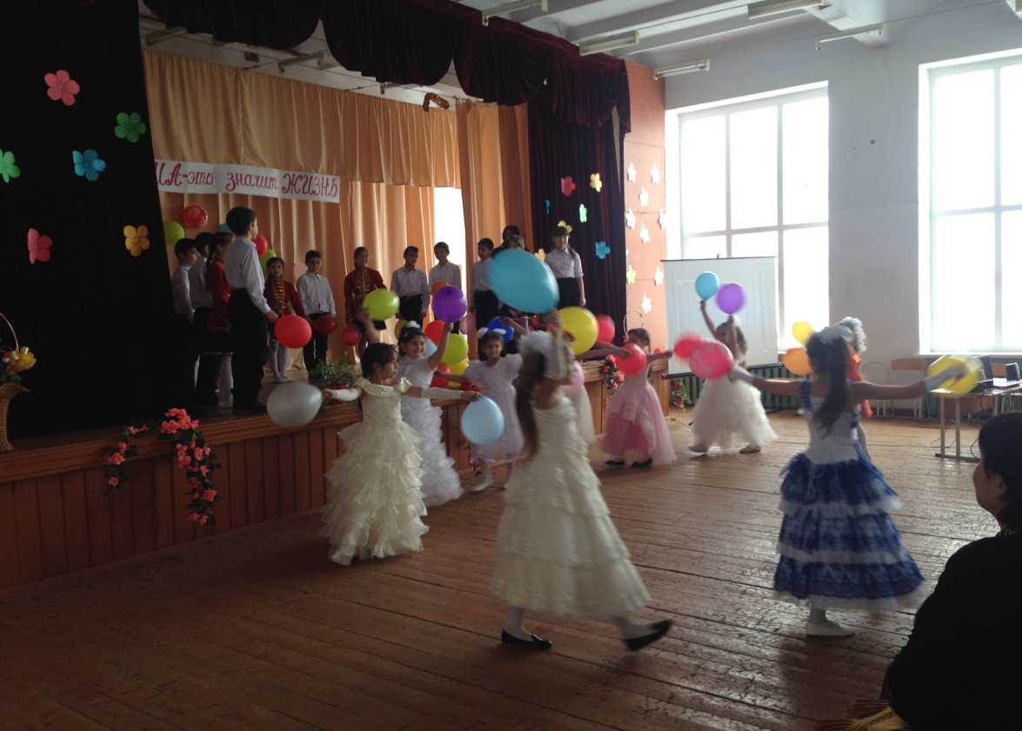

Мои ученики и те, которые уже покинули стены школы, ушли во взрослую жизнь и являются победителями и призерами олимпиад и интеллектуальных конкурсов разных уровней. Они с гордостью рассказывают о своих достижениях, обязательно приносят свои грамоты и дипломы.
Очень приятно, когда крохотные «звёздочки»- выпускники нашей маленькой школы сияют яркими «Звёздами во Вселенной»! Я радуюсь их успехам. Это Донежук Мурат и Шхалахова Нафисет– студенты 4 курса АГУ ФАФК , которые стали призёрами во Всероссийской олимпиаде по государственным языкам субъектов Российской Федерации в Москве.
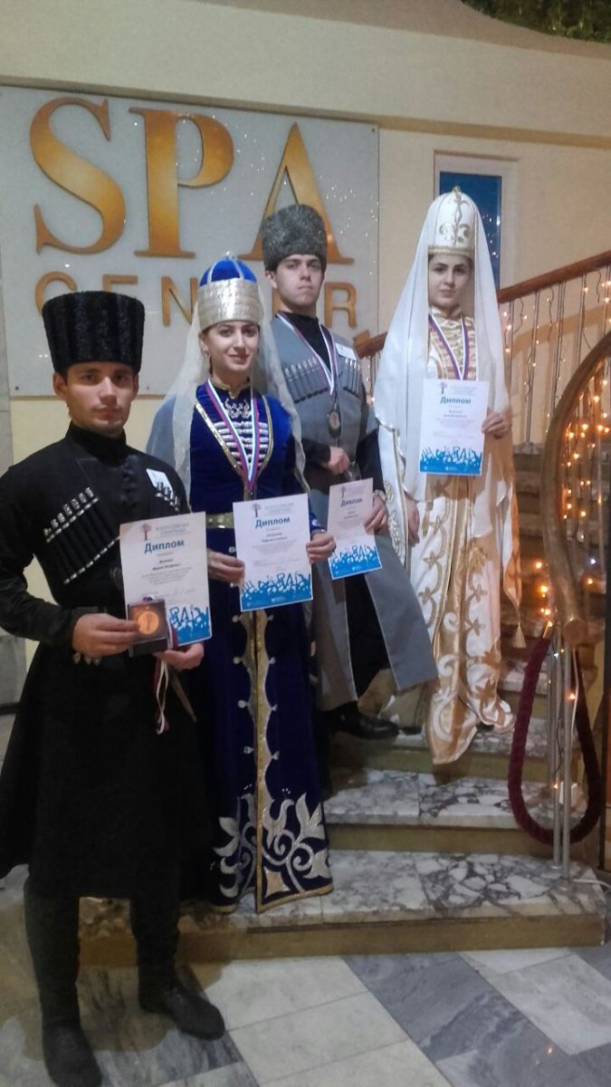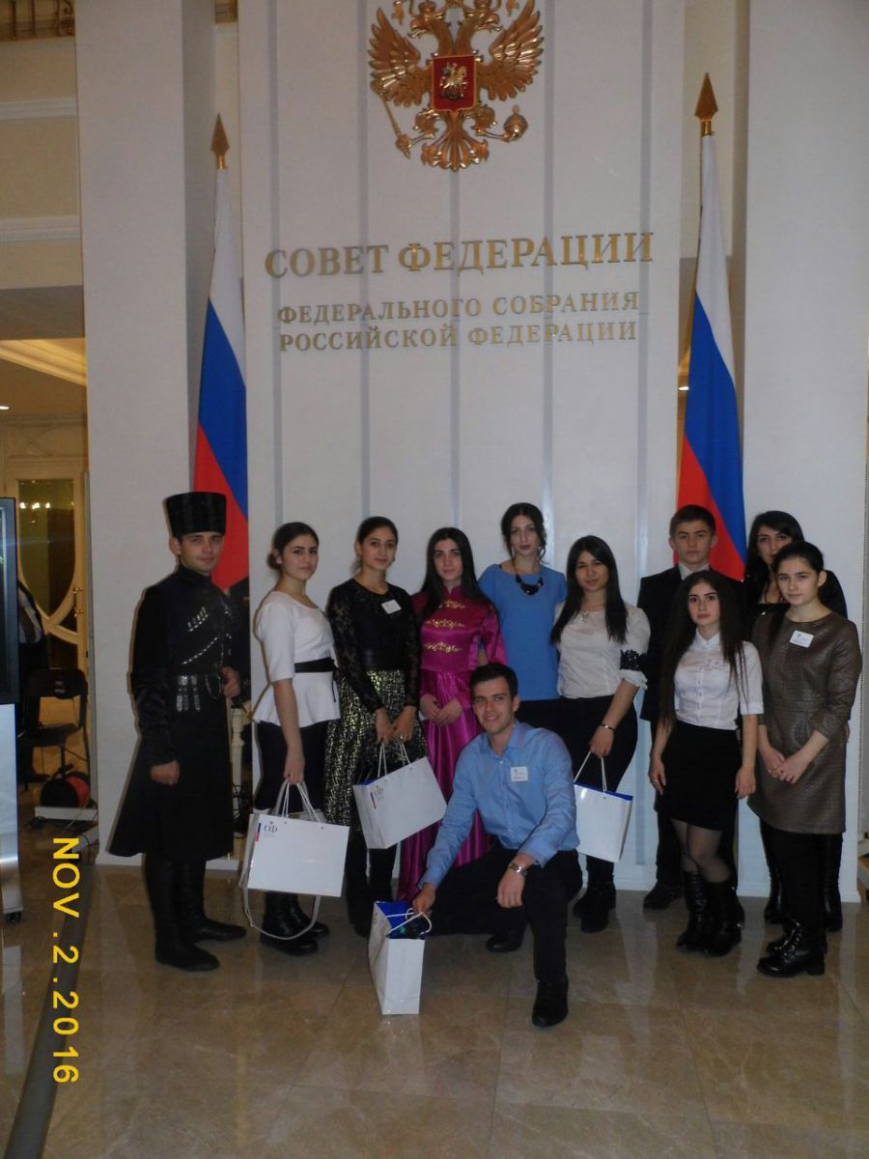
"Где дело за себя говорит , к чему слова"
Цецерон.
Моё профессиональное кредо:
"Обучаясь - обучай,
удивляясь - удивляй"
Моё жизненное кредо:
"Относись к людям так,
как хочешь, чтобы они
относились к тебе "

